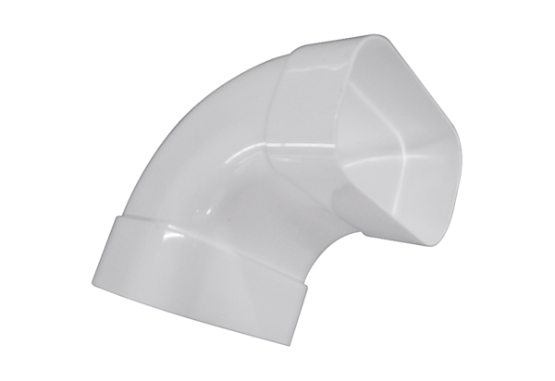aeronom szellőztető rendszer FKB 125/90 LSCsomagolási egység: 1 darabVálaszték: K
Termékszám: 0078.0019Gyártó: MAICO

